University College of Southeast Norway

Eksamen
4308/9004 ECOTOXICOLOGY

07.04.2017

Tid: 09:00-13:00

Målform: Norsk
Sidetall: 4 (inkludert forsiden)

Hjelpemidler: Ingen

Kommentarer: Ingen

Vedlegg: Ingen

Eksamensresultatene blir offentliggjort på studentweb.
Oppgave 1a. Skriv det fullstendige kjemiske navnet på de stoffene som er angitt med molekylstruktur under, samt angi akronymene for stoffene A,C, F, H.
A) B)

C) D)
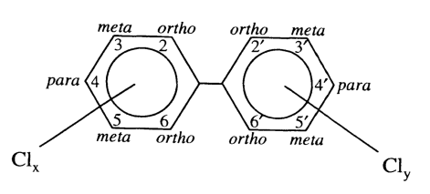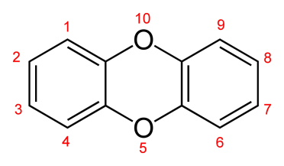
E) F)
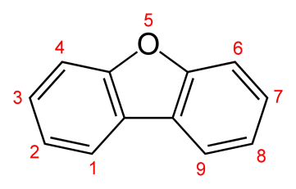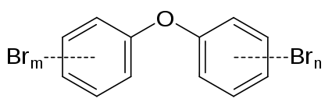
G) H)
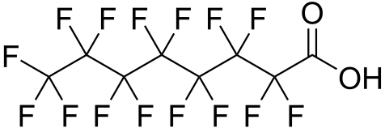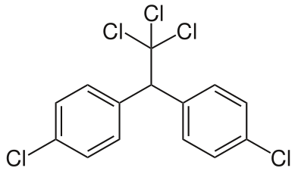
I) J)
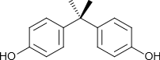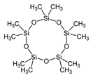

Oppgave 1b. Redegjør for begrepet internasjonale toksiske ekvivalenter (TEQ)
Oppgave 1c. Hva menes med non-ortho PCB, og hvorfor regnes disse normalt inn sammen med dioksiner og furaner når en estimerer toksiske ekvivalenter (TEQ)?
Oppgave 1d. PCB består av tilsammen 209 kongenerer. Hva betyr dette ?

Oppgave 2a. Figur 1 (under) viser sammenhengen mellom K_{ow} (oktanol-vann fordelingskoeffisienten) og BCF (biokonsentrasjonsfaktoren) for ulike organiske miljøgifter. Hva menes med BCF og forklar hvordan en beregner K_{ow} til ulike organiske stoffer.

Oppgave 2b. Forklar sammenhengen mellom K_{ow} og BCF i figur 1.
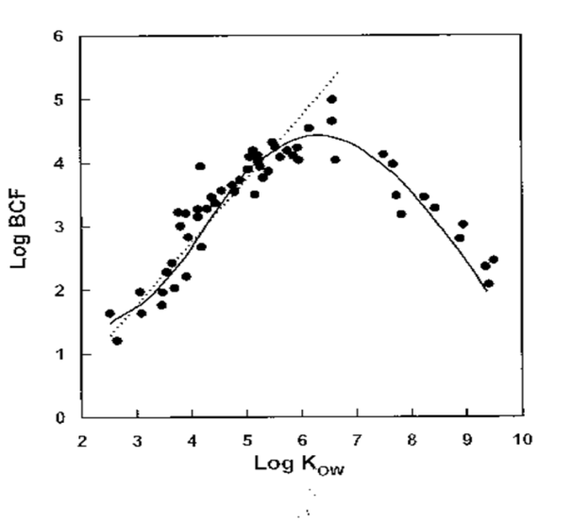
Figur 1 Forholdet mellom Log K_{ow} og log BCF.

Oppgave 2c. Nevn noen av de viktige kjemiske struktur-faktorene som har betydning for organiske stoffers K_{ow} fordelingskoeffisient, og dermed også viktig for stoffets BCF i organismer.

Oppgave 2d. Angi de viktigste langtransport mekanismer for global transport/fordeling av miljøgifter.

Oppgave 3a. Hvorfor vil en total konsentrasjon av et metall ofte ikke være godt korrelert med metallets giftighet, og hvilke fysisk-kjemiske faktorer i vann er normalt viktigst m.h.t. giftigheten til et metal i vann?
Oppgave 3b. I laboratoriekurset har dere gjennomgått fraksjonering av aluminium i vann. Forklar prinsippene med denne fraksjoneringen og hvorfor dette er viktig m.h.t. biologisk effekt på akvatiske organismer.
Oppgave 3c. Forklar hvorfor vi har ulike forhold mellom δ¹⁵N og Hg i de tre ulike fiskeartene, gjedde, abbor og brunørret som vist i Fig. 2. Hint: Gjedde er fiskespiser gjennom hele livet.

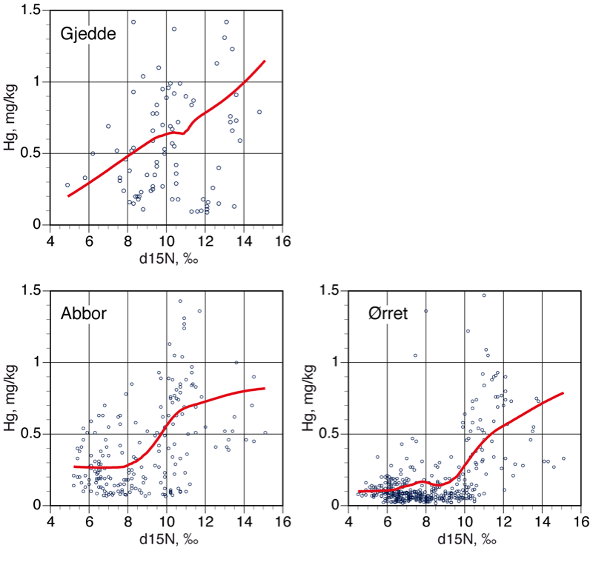

Figur 2. Forholdet mellom δ¹⁵N og Hg in 3 ulike fiskearter, gjedde, abbor og brun ørret (ørret).

Oppgave 3d. I en abborbestand i en sjø i Telemark, har vi følgende sammenheng mellom fiskelengde (x: i cm) og Hg konsentrasjon i fiskekjøtt (y: i ppm):
y = 0.005x + 0.35
Estimer ved hvilken lengde (cm) abboren i denne innsjøen teoretisk når kostholdsråd for Hg i fiskekjøtt. Grenseverdi for kostholdsråd for Hg i fiskekjøtt i Norge er 0.5 ppm Hg.

